Тема урока: “Понятие логарифма” (слайд №1)

Цели и задачи урока: обеспечить повторение и закрепление пройденного материала (действия со степенями, показательные уравнения и неравенства), ввести понятие логарифма; выработать навык записи и вычисления логарифма при этом развить логическое мышление, устойчивое внимание и аккуратность, создание атмосферы доброжелательности и активного творческого труда.

Знания и навыки:
- знать определение логарифма числа, основное логарифмическое тождество;
- уметь выполнять преобразования выражений, содержащих логарифмы, вычислять логарифмы.

Методы урока: словесные и практические; контроль и обобщение знаний. При объяснении нового материала: иллюстративный, частично-поисковый (овладение элементарными навыками поиска знаний, учащиеся привлекаются к самостоятельному решению части проблемы).

Оборудование урока: мультимедийная доска ,методические пособия, карточки для индивидуальных заданий учащимся, учебник.

Ход урока

Организационный момент
(Рапорт о готовности класса к уроку, о выполнении домашнего задания)
Проверка домашнего задания
№4.60(д,е), 4.61(б,д,з)-ученики строят графики на доске
(учащиеся в парах меняются тетрадями и проверяют друг у друга).
Подготовка к изучению нового материала (слайд№2)
Устные упражнения: (на листиках записать только ответ).
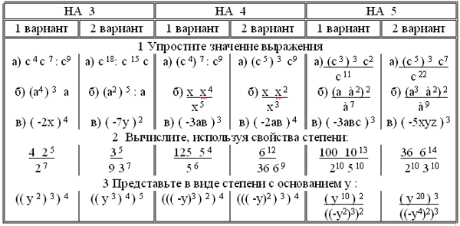
В зависимости от уровня подготовленности группы, проводится эстафета или диктант по рядам или по вариантам. Ответы (если необходимо, и решения) озвучиваются в конце работы, желательно несколькими учащимися, преподаватель определяет верный ответ.
Постановка проблемы (слайд 2)
По графику функции у = а^{х} (а>0, а≠1) можно найти число а^{α} для любого действительного α. Но этот график дает возможность решать и обратную задачу: для данных положительных чисел в и а (а≠1) найти число α, такое, что в = а^{α}.
Изучение нового материала
(Пользуясь графиком вводим понятие логарифма). (Слайд 4), (Слайд 5), (Слайд 6), (Слайд 7), (Слайд 8).
Учащимся предлагается вопрос: “Как связаны числа в выражении ? И так как ответ очевиден, учащиеся дружно дают ответ: . Делается вывод о том, что же такое логарифм. 3 – это показатель степени, в которую нужно возвести основание 2, чтобы получить число 8. Эффективна система вопросов к объяснению: “Почему…?”, “Как вы думаете…?”, “Как вы считаете…?”, “С какой целью…?”, “По какой причине…?” и т.п. Подобные вопросы, стимулируют мыслительную деятельность учащихся, дают им возможность активно участвовать в процессе изучения нового.
С помощью наводящих вопросов учащиеся самостоятельно обобщают и составляют определение логарифма. Вспоминают, каким должно быть основание а из определения показательной функции (, ), читают определение логарифма в учебнике (§ 15) и обнаруживают, что им удалось составить такое же определение. Записывают его в опорный конспект, а потом, работая парами, повторяют определение друг другу. Определение запомнили.
Теперь анализируем ситуацию. Еще раз вспоминаем, какие ограничения имеет основание а и делаем вывод о том, каким же должно быть число b. Так как число , возводится в степень, то число b будет обязательно . Этот вывод учащиеся тоже делают самостоятельно. В опорный конспект вносится запись:
, так как
, ; .
Закрепление (решение задач).
Вычислить логарифмы (Учитель проверяет ответы у нескольких сильных учеников, сильные ученики – ассистенты у остальных учащихся класса) (Слайд 9).
Решить уравнения (Два сильных ученика записывают ответы на обороте доски, класс сверяется.) (Слайд 10).
Решить по учебнику: в классе ( П. 5.1. № 5.4 (1 ст.) – 5.8 (1 ст.));
дома ( П. 5.1. № 5.4 (2 ст.) – 5.8 (2 ст.));
№ 4.48( для сильных ).
(Слайд 11).
Итог урока: учащиеся отвечают на вопросы учителя. Краткий комментарий (что повторили, какие знания и навыки приобрели, как работали на уроке). В дневники учеников выставляются оценки за урок. (Слайд 12).
Литература
С.М. Никольский и др. Алгебра и начала анализа: учебник для 10-11 кл. общеобраз. учреждений. – М.: Просвещение, 2013.
«Понятие логарифма»
Автор – учитель математики Дынька Алла Николаевна (МАУСОШ № 11 г. Калининград).

